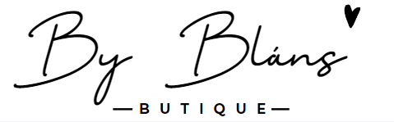

**Formulář pro vrácení zboží**

V případě odstoupení od kupní smlouvy vyplňte tento formulář a zašlete jej se zbožím na naši adresu: By Blánš, Blanka Grycová**,** Petrov nad Desnou 417, 788 14 Petrov nad Desnou.

**Zákazník**

Jméno a příjmení:………………………………………………………………………….

Adresa:………………………………………………………………………………………

Telefon …………………………….. Email: ……………………………………………..

Číslo objednávky: ………………………….Datum obdržení:………………………….

**Oznamuji, že tímto odstupuji od kupní smlouvy o nákupu tohoto zboží:**  
­­­­­­­­­­­­­­­­­­­­­­­­­­­­­­­­­­  
­­­­­­­­…………………………………………………………………………………………………………………………………………………………….

…………………………………………………………………………………………………………………………………………………………….

…………………………………………………………………………………………………………………………………………………………….

…………………………………………………………………………………………………………………………………………………………….

…………………………………………………………………………………………………………………………………………………………….

**Bankovní účet č.: …………………………………/ Kód banky: ………………………..**

**Datum: ……………………….. Podpis: …………………………..**Veškeré nakládání s osobními údaji zákazníků se řídí z.č. 101/2000sb., Zákonem o ochraně osobních údajů ve znění pozdějších novel a ostatními právními předpisy platnými na území ČR.